潮南实验学校12月高中部教师招聘
生物试题
- 选择题：（单项选择）
1．下列关于细胞结构与成分的叙述，错误的是（ ）
A．细胞膜的完整性可用台盼蓝染色法进行检测
B．检测氨基酸的含量可用双缩脲试剂进行显色
C．若要观察处于细胞分裂中期的染色体可用醋酸洋红液染色
D．斐林试剂是含有Cu²⁺的碱性溶液，可被葡萄糖还原成砖红色
- 端粒酶由RNA和蛋白质组成，该酶能结合到端粒上，以自身的RNA为模板合成端粒DNA的一条链。下列叙述正确的是( )
- 大肠杆菌拟核的DNA中含有端粒
- 端粒酶中的蛋白质为RNA聚合酶
- 正常人细胞的每条染色体两端都含有端粒DNA
- 正常体细胞的端粒DNA随细胞分裂次数增加而变长
- 下列过程中，不属于胞吐作用的是( )
- 浆细胞分泌抗体到细胞外的过程
- mRNA从细胞核到细胞质的过程
- 分泌蛋白从胰腺的腺泡细胞到胞外的过程
- 突触小泡中神经递质释放到突触间隙的过程
- 下列有关生态系统的叙述，错误的是( )
- 生态系统的组成成分中含有非生物成分
- 生态系统相对稳定时无能量输入和散失
- 生态系统维持相对稳定离不开信息传递
- 负反馈调节有利于生态系统保持相对稳定
- 下列与病原体有关的叙述，正确的是( )
- 抗体可以进入细胞消灭寄生在其中的结核杆菌
- 抗体抵抗病毒的机制与溶菌酶杀灭细菌的机制相同
- Rous肉瘤病毒不是致癌因子，与人的细胞癌变无关
- 人体感染HIV后的症状与体内该病毒浓度和T细胞数量有关
- 下列关于人类猫叫综合征的叙述，正确的是( )
- 该病是由于特定的染色体片段缺失造成的
- 该病是由于特定染色体的数目增加造成的
- 该病是由于染色体组数目成倍增加造成的
- 该病是由于染色体中增加某一片段引起的
- 下列各组细胞器均具单层膜的是 （ ）
A 液泡和核糖体 B 中心体和叶绿体 C 溶酶体和高尔基体 D内质网和线粒体
8、关于人胰岛素的叙述，正确的是 （ ）
①以碳链为基本骨架②与双缩脲试剂反应呈蓝色
③促进肝糖原分解④由胰岛B细胞合成、分泌
A ①③ B ①④ C ②③ D ③④
- 关于DNA的实验，叙述正确的是 （ ）
A 用兔的成熟红细胞可提取DNA
B PCR的每个循环一般依次经过变性-延伸-复性三步
C DNA溶液与二苯胺试剂混合，沸水浴后生成蓝色产物
D 用甲基绿对人的口腔上皮细胞染色，细胞核呈绿色，细胞质呈红色
10、图1表示在一个10ml的密闭培养体系中酵母菌细胞数量的动态变化，关于酵母菌数量的叙述，正确的是 （ ）
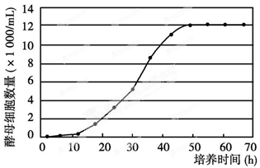
A 种内斗争导致初始阶段增长缓慢 B 可用数学模型N_{t}=N₀λ^{t} 表示
C 可用取样器取样法计数 D K值约为120 000个
11、水仙素处理二倍体植物的愈伤组织，从获得的再生植株中筛选四倍体植株，预实验结果如右表，正式实验时秋水仙素浓度设计最合理的是 （ ）
秋水仙素浓度(g/L) | 再生植株(棵) | 四倍体植株(棵)
0 | 48 | 0
2 | 44 | 4
4 | 37 | 8
6 | 28 | 11
8 | 18 | 5
10 | 9 | 2
A． 0、2、3、4、5、6 B． 0、4、5、6、7、8
C． 0、6、7、8、9、10 D． 0、3、6、9、12、15
12、以下选项正确的是（）
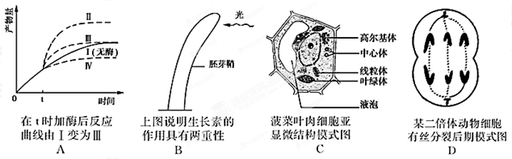
二、双项选择题
13、由苯丙氨酸羟化酶基因突变引起的苯丙酮尿症是常染色体隐性遗传病，我国部分地市对新生儿进行免费筛查并为患儿提供低苯丙氨酸奶粉。下列叙述正确的是（）
- 检测出携带者是预防该病的关键
- 在某群体中发病率为1/10 000，则携带者的频率约为1/100
- 通过染色体检查及系谱图分析，可明确诊断携带者和新生儿患者
- 减少苯丙氨酸摄入可改善新生儿患者症状，说明环境能影响表现型
14、图9为培育转基因山羊生产人β-酪蛋白的流程图
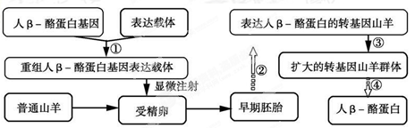
下列叙述正确的是（）
- 过程①所用的人β-酪蛋白基因可从人cDNA文库中获得
- 过程②可选用囊胚期或原肠胚期的胚胎进行移植
- 过程③可使用胚胎分割技术扩大转基因山羊群体
- 过程④人β-酪蛋白基因在细胞质内进行转录、翻译
三、简答题
15、题（8分）
为推动生态文明建设，国务院发布了《大气污染防治行动计划》，某科研小组开展酸雨与生态系统关系的研究。下表是不同pH值的酸雨对三种植物叶绿素含量（mg/g）影响的结果。
pH值 | 5.8（对照） | 4.0 | 3.0 | 2.0
桃树 | 2.20（100） | 2.19（99.55） | 2.13（96.82） | 1.83（83.18）
腊梅 | 3.65（100） | 3.58（98.08） | 3.44（94.25）… | 2.95（80.82）
木樨 | 1.07（100） | 1.07（100） | 1.05（98.13） | 0.96（89.72）
注：括号内为与同种植物对照实验的相对百分比。
（1）叶绿素位于叶绿体内的___________上，提取后经层析分离，扩散最慢的色素带呈___________色。酸雨中的SO₄²⁻破坏叶绿素，导致光反应产生的___________（产物）减少。由于光反应速率降低，将直接影响暗反应过程中的___________，最后导致（CH₂O）生成减少。
（2）由表可知：①随着酸雨pH值的降低，叶绿素含量受影响程度___________；②___________；
③___________。
（3）长期酸雨影响会导致部分植物死亡，使生态系统的___________稳定性降低，原因是___________。
16、（8分）
人体通过神经调节、体液调节和免疫调节对各种应激刺激（如寒冷刺激、病菌入侵等）做出反应。
（1）某人全身突然被冰水浇湿，躯干、四肢的骨骼肌会产生战栗，此反应的神经中枢位于______。在该过程中皮肤感受器受到刺激产生兴奋，兴奋以____________形式沿着传入神经传导，并在______完成信号转换后传递给下一个神经元。
（2）受寒冷刺激后，人体通过图10所示途径使肾上腺皮质激素分泌增多，以保证重要器官的血液供应。期中激素A、B分别是______、______；过程①的调节机制称为______。
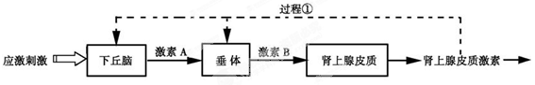
（3）儿童按计划免疫接种卡介苗以预防结核病，机体会产生抗体，记忆T细胞和记忆B细胞等。此后当外界结核杆菌侵入机体，机体启动特异性免疫，一方面由______产生特异性抗体进行体液免疫；另一方面进行细胞免疫，具体过程是：______，并与宿主细胞结合导致其裂解死亡。从细胞的生命历程来说，被感染的宿主细胞的清除过程称为细胞______。
17.（8分）
下表为野生型和突变型果蝇的部分性状
 | 翅型 | 复眼形状 | 体色 | ......... | 翅长
野生型 | 完整 | 球形 | 黑檀 | ......... | 长
突变型 | 残 | 菱形 | 灰 | ......... | 短
- 由表可知，果蝇具有______的特点，常用于遗传学研究，摩尔根等人运用______法，通过果蝇杂交实验，证明了基因在染色体上。
- 果蝇产生生殖细胞的过程称为______。受精卵通过______过程发育为幼虫。
- 突变为果蝇的______提供原材料。在果蝇的饲料中添加碱基类似物，发现子代突变型不仅仅限于表中所列性状，说明基因突变具有______的特点。
- 果蝇X染色体上的长翅基因（M）对短翅基因（m）是显性。常染色体上的隐性基因（f）纯合时，仅使雌蝇转化为不育的雄蝇。对双杂合的雌蝇进行测交，F1中雌蝇的基因型有______种，雄蝇的表现型及其比列为______。
18、（8分）
泡菜是我国的传统食品之一，但制作过程中产生的亚硝酸盐对人体健康有潜在危害。某兴趣小组准备参加“科技创新大赛”，查阅资料得到图11。
（1）制作泡菜时，泡菜坛一般用水密封，目的是__________________。乳酸发酵第一阶段的产物是___________。
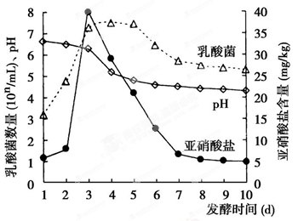
（2）据图11，与第3天相比，第8天后的泡菜更适于食用，因为后者______________；pH值呈下降趋势，原因是______________。
（3）该小组得到一株“优选”乳酸菌（亚硝酸盐还原酶活力比普通乳酸菌高5倍），拟参照资料的实验方案和食盐浓度（4%-10%），探究与普通乳酸菌相比用“优选”乳酸菌制作泡菜过程中亚硝酸盐含量的高低，并确定其最适条件。请你设计一个实验结果记录表，并推测实验结论。
19、某基因的反义基因可抑制该基因的表达。为研究番茄中的X基因和Y基因对其果实成熟的影响，某研究小组以番茄的非转基因植株（A组，即对照组）、反义X基因的转基因植株（B组）和反义Y基因的转基因植株（C组）为材料进行实验。在番茄植株长出果实后的不同天数（d），分别检测各组果实的乙烯释放量（果实中乙烯含量越高，乙烯的释放量就越大），结果如下表：
组别 | 乙烯释放量（μL.kg⁻¹.h⁻¹）
组别 | 20d 35d 40d 45d
A | 0 | 27 | 17 | 15
B | 0 | 9 | 5 | 2
C | 0 | 0 | 0 | 0
回答下列问题：
- 若在B组果实中没有检测到X基因表达的蛋白质，在C组果实中没有检测到Y基因表达的蛋白质。可推测，A组果实中与乙烯含量有关的基因有 ，B组果实中与乙烯含量有关的基因有 。
- 三组果实中，成熟最早的是 组，其原因是 。如果在35天时采摘A组与B组果实，在常温下储存时间较长的应是 组。
20、甲状腺激素是人体中的重要激素。回答下列相关问题：
- 通常，新生儿出生后，由于所处环境温度比母体内低，甲状腺激素水平会升高。在这个过程中，甲状腺激素分泌的调节是分级调节，其中由 分泌促甲状腺激素释放激素，由 分泌促甲状腺激素。
- 甲状腺激素的作用包括提高 的速率，使机体产热增多；影响神经系统的 。甲状腺激素作用的靶细胞是 。
- 除了作用于靶细胞外，激素作用方式的特点还有 （答出一点即可）。
- 某生态系统总面积为250km²，假设该生态系统的食物链为甲种植物→乙种动物→丙种动物，乙种动物种群的K值为1000头。回答下列问题
- 某次调查发现该生态系统中乙种动物种群数量为550头，则该生态系统中乙种动物的种群密度为 ；当乙种动物的种群密度为 时，其种群增长速度最快。
- 若丙种动物的数量增加，则一段时间后，甲种植物数量也增加，其原因是 。
- 在甲种植物→乙种动物→丙种动物这一食物链中，乙种动物同化的能量 （填“大于”、“等于”或“小于”）丙种动物同化的能量。
- 等位基因A和a可能位于X染色体上，也可能位于常染色体上。假定某女孩的基因型是X^{A}X^{A}或AA，其祖父的基因型是X^{A}Y或Aa，祖母的基因型是X^{A}Xª或Aa，外祖父的基因型是X^{A}Y或Aa，外祖母的基因型是X^{A}Xª或Aa。
不考虑基因突变和染色体变异，请回答下列问题：
- 如果这对等位基因对于常染色体上，能否确定该女孩的2个显性基因A来自于祖辈4人中的具体哪两个人？为什么？
- 如果这对等位基因位于X染色体上，那么可判断该女孩两个X^{A}中的一个必然来自于
（填“祖父”或“祖母”），判断依据是 ；此外， （填“能”或“不能”）确定另一个X^{A}来自于外祖父还是外祖母。
23、从一个自然存在果蝇种群中选出一部分未交配的灰色和黄色两种体色的果蝇。已知灰色和黄色这对相对性状受一对等位基因控制。所有的果蝇均正常生活，性状分离合乎遗传基本规律。
现有两个杂交结合，灰色雌蝇×黄色雄蝇、黄色雌蝇 ×灰色雄蝇，只做一代杂交试验，每个组合选多对果蝇。推测两个杂交组合的子一代可能出现的性状，并以此为依据对那一种体色为显性性状，以及控制体色的基因位于X染色体上还是常染体这两问题，做出相应的推断。（只写子一代性状表现和相应的推测结论）
潮南实验学校招聘生物试题答案
选择题（28分） 1-5 BCBBD 6-10ACBCD 11-12BA 13AD 14AC
15、（8分）（1）类囊体薄膜黄绿色 ATP、[H]、O₂ C₃的还原
（2）加大叶绿素的含量低（高）的植物受酸雨影响较小（大）
腊梅（木樨）叶绿素含量变化幅度最大（最小）
- 抵抗力 营养结构变简单，自我调节能力降低

16、（8分）（1）脊髓神经冲动突触
- 促肾上腺皮质激素释放激素促肾上腺皮质激素反馈调节
（3）浆细胞 记忆T细胞增殖分化成效应T细胞凋亡

17、（8分）（1）多对易于区分的相对性状假说-演绎
- 减数分裂有丝分裂和细胞分化
- 进化不定向、随机
- 2 长翅可育：短翅可育：长翅不育：短翅不育=2:2：1:1

18、8分（1）创造无氧环境丙酮酸、[氢]、ATP
- 亚硝酸盐含量已接近最低水平乳酸菌积累
（3）实验记录表亚硝酸盐含量（mg/kg）
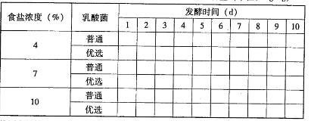
推测实验结论：
- 用“优选”乳酸菌制作泡菜，亚硝酸盐含量更低
- 最适条件是亚硝酸盐含量最低时的食盐浓度和发酵时间

19、（5分）（1） X基因、Y基因 X基因、Y基因和反义X基因
- A 乙烯具有促进果实成熟的作用，该组乙烯的含量（或释放量）高于其他组 B

20、（9分）
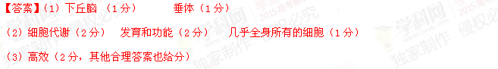

21、（5分）（1）2.2头/km² 2头/km²
- 乙种动物以甲种动物为食，丙种动物数量增加导致乙种动物数量减少，从而导致甲种植物数量增加
（3）大于

22、（5分）（1）不能
女孩AA中的一个A必然来自于父亲，但因为祖父和祖母都含有A，故无法确定父传给女儿的A是来自于祖父还是祖母；另一个A必然来自于母亲，也无法确定母亲给女儿的A是来自外祖父还是外祖母。
（2）祖母
该女孩的一个X^{A}来自父亲，而父亲的X^{A}来一定来自于祖母
不能

23、（16分）
1 、两个杂交组合子代都是黄色个体多于灰色个体且体色的遗传与性别无关 ，则黄色为显性、基因位于常染色体上。
2、两个杂交组合子代都是灰色个体多于黄色个体且体色的遗传与性别无关 ，则灰色为显性、基因位于常染色体上
3、 如果灰色雌蝇 × 黄色雄蝇子代雄性全部表现灰色，雌性全部表现黄色 ，则黄色为显性、基因位于X染色体上
4 、如果黄色雌蝇× 灰色雄蝇子代雄性全部表现黄色，雌性全部表现灰色 则灰色为显性，基因位于染色体上。

欢迎访问“高中试卷网”——http://sj.fjjy.org

